 | Федеральное государственное бюджетное образовательное  учреждение высшего образования  "МОСКОВСКИЙ АВИАЦИОННЫЙ ИНСТИТУТ  (НАЦИОНАЛЬНЫЙ ИССЛЕДОВАТЕЛЬСКИЙ УНИВЕРСИТЕТ)"

Институт №3 «Системы управления, информатика и электроэнергетика»
Кафедра №307 Цифровые технологии и информационные системы

АНАЛИЗ НАУЧНЫХ СТАТЕЙ
по теме дипломной работы
«Распознавание мысленных движений верхней конечности по сигналам ЭЭГ с использованием машинного обучения и искусственного интеллекта»
с использованием VOSviewer

Выполнил студент группы М3О-226СВ-25 |  | Сунгатуллин С.Р.

Москва, 2026

РЕФЕРАТ
Отчёт посвящён выполнению практического задания по контейнеризации приложений средствами Docker Desktop и Portainer. В работе развёрнут контейнер nginx и проверена публикация веб-сервиса на локальном порту.
Приведены конфигурация образов, сопоставление портов, порядок проверки, снимки экрана работающих сервисов и результаты выполнения задания.
Ключевые слова: Docker Desktop, Portainer, nginx, Docker, контейнер, порт.

СОДЕРЖАНИЕ
Введение ........................................................................ 3
1 Цель и исходная конфигурация ................................. 3
2 Выполнение задания ................................................ 4
3 Доказательства выполнения ..................................... 5
Заключение .................................................................. 7
Список использованных источников ............................ 7

ВВЕДЕНИЕ
Цель задания — проверить установку Docker Desktop и Portainer, создать контейнер nginx, опубликовать его HTTP-порт на хостовой системе и подтвердить доступность стандартной страницы веб-сервера в браузере.

1 Цель и исходная конфигурация
Работа выполнена в Docker-контексте desktop-linux. Управление контейнерами выполнялось через Docker Desktop и Portainer Community Edition. Для Portainer использованы HTTPS-порт 9443 и постоянный том portainer_data.
 |  |  |  |  |  |  |  |  |  |  |  | Компонент | Значение
 |  |  |  |  |  |  |  |  |  |  |  | Docker Engine | 29.1.3, контекст desktop-linux
 |  |  |  |  |  |  |  |  |  |  |  | Docker Compose | v5.0.1
 |  |  |  |  |  |  |  |  |  |  |  | Portainer | portainer/portainer-ce:lts, версия по журналу 2.45.1
 |  |  |  |  |  |  |  |  |  |  |  | nginx | nginx:1.30.5-alpine
 |  |  |  |  |  |  |  |  |  |  |  | Имя контейнера | nginx-lab

Контейнер Portainer создан с подключением Docker socket и тома конфигурации. Контейнер nginx запущен с политикой автоматического перезапуска unless-stopped.

2 Выполнение задания
После запуска контейнера nginx выполнена проверка командой docker exec nginx-lab nginx -v. Получен результат: nginx/1.30.5. Из браузера открыта страница http://localhost:8088.

2 ВЫПОЛНЕНИЕ ЗАДАНИЯ

2.1 Конфигурация публикации портов
Сервис | Порт контейнера | Порт хоста | Протокол | Назначение
Portainer | 9443 | 9443 | TCP/HTTPS | Административный интерфейс
Portainer Agent tunnel | 8000 | 8000 | TCP | Служебный порт
nginx-lab | 80 | 8088 | TCP/HTTP | Проверка страницы nginx

2.2 Сведения об образах
 |  |  | Образ |  |  |  | Тег | Digest
 |  |  | portainer/portainer-ce |  |  |  | lts | sha256:4d616db18cfeb5dd41a69c0958bc825c84483ea9cde1106eb82a5d26f3bd8b0e
 |  |  | nginx |  |  |  | 1.30.5-alpine | sha256:0985e772fb9f729e6fa0980da05fca5d9c468e870eed43071545afa9d2e27d94

Фиксация тега и digest позволяет связать результат лабораторной работы с конкретными версиями контейнерных образов.

2.3 Проверка страницы nginx
На странице отображается стандартное приветствие nginx. Адресная строка браузера содержит локальный адрес и опубликованный порт 8088.
Команда запуска: docker run -d --name nginx-lab --restart unless-stopped -p 8088:80 nginx:1.30.5-alpine

3 ДОКАЗАТЕЛЬСТВА ВЫПОЛНЕНИЯ
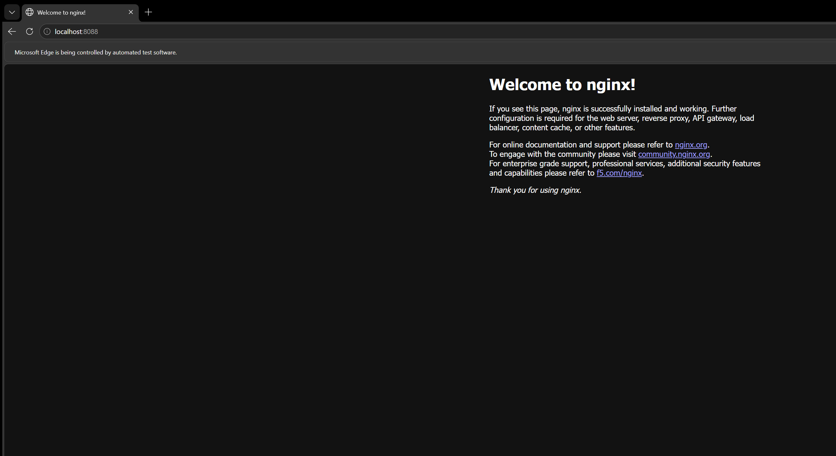
Рисунок 1 — Проверка стандартной страницы nginx по адресу http://localhost:8088

3 ДОКАЗАТЕЛЬСТВА ВЫПОЛНЕНИЯ
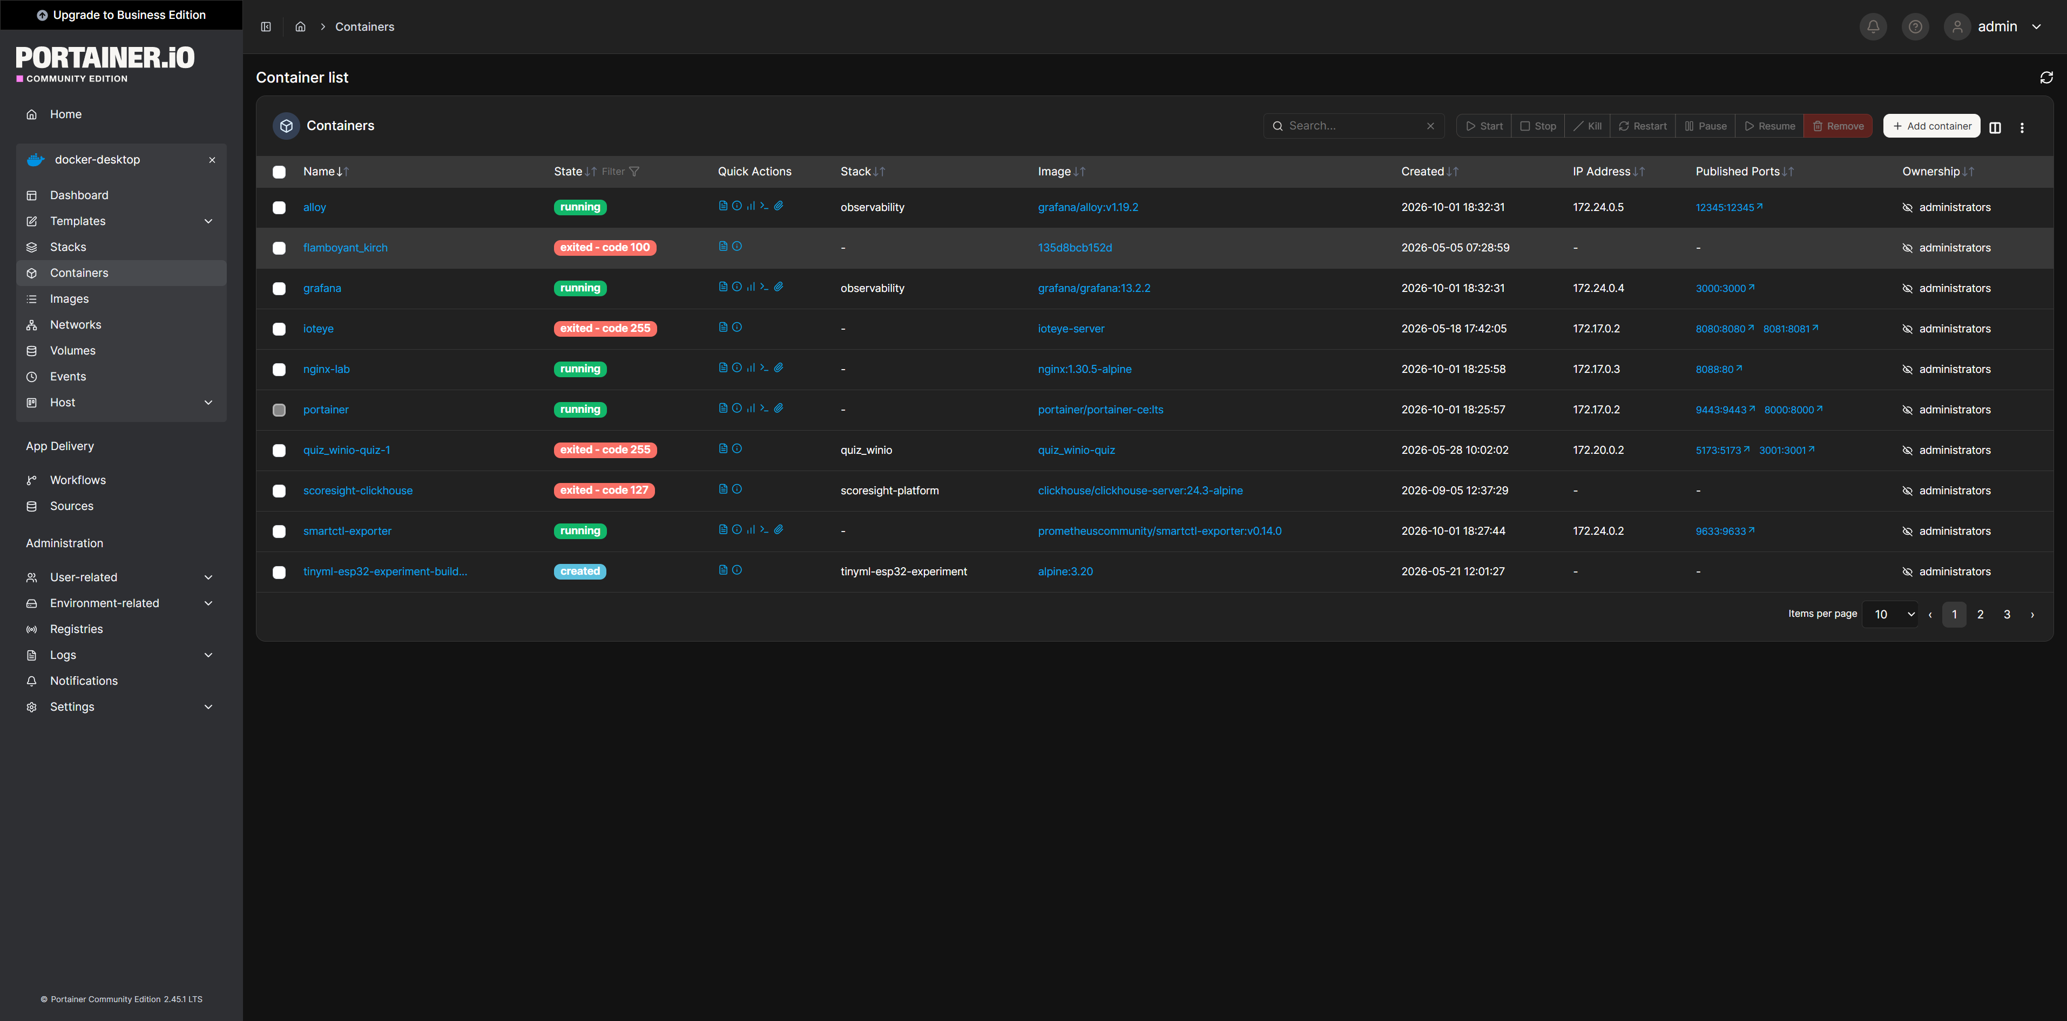
Рисунок 2 — Контейнер nginx-lab и опубликованный порт в Portainer
Снимок показывает контейнер nginx-lab в интерфейсе Portainer. Состояние контейнера — запущен, опубликованный порт — 8088:80/TCP.

ЗАКЛЮЧЕНИЕ
В ходе выполнения задания Docker Desktop и Portainer были установлены и проверены. В Portainer доступен локальный Docker environment. Создан контейнер nginx-lab на основе образа nginx:1.30.5-alpine. Внешний порт 8088 направлен на внутренний порт 80/TCP.
Стандартная страница nginx успешно открыта в браузере по адресу http://localhost:8088. Имя образа, версия nginx, идентификатор образа и параметры публикации портов зафиксированы в отчёте и файле image-manifest.txt.
Таким образом, задание выполнено полностью.

СПИСОК ИСПОЛЬЗОВАННЫХ ИСТОЧНИКОВ
1. Portainer Documentation. Install Portainer CE with Docker on Docker Desktop [Электронный ресурс]. URL: https://docs.portainer.io/start/install-ce/server/docker/wsl (дата обращения: 1 октября 2026 г.).
2. Docker Docs. Docker run reference [Электронный ресурс]. URL: https://docs.docker.com/reference/cli/docker/container/run/ (дата обращения: 1 октября 2026 г.).
3. nginx. Official Docker image [Электронный ресурс]. URL: https://hub.docker.com/_/nginx (дата обращения: 1 октября 2026 г.).

